- 新建文件夹demo，作为工目录
- 进入demo.右击鼠标，打开git命令面板
- 执行以下操作
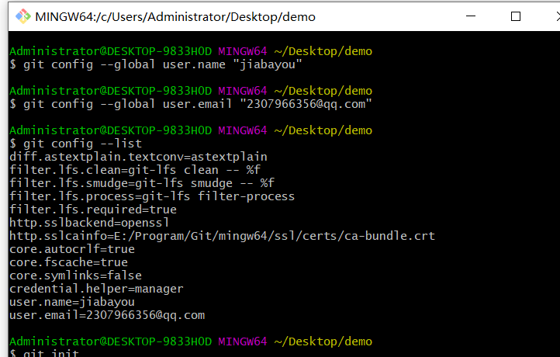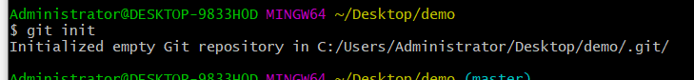
- 新建一个demo.html
- 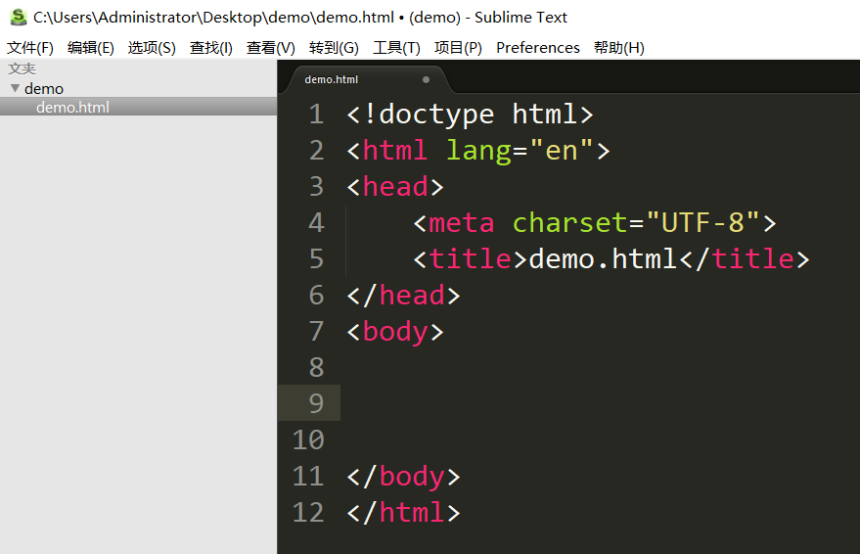
- 在git命令面板 输入git status 检查该目录下，是否有文件，是否发生变化

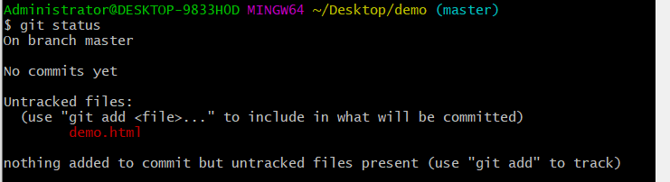
出现红色 demo.html ,工作目录下有文件了
- 在git 命令面板 输入 git add demo.html 把该文件添加到暂存区
接着输入 git status 检查是否提交到暂存区了
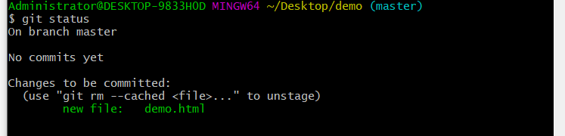
出现绿色 demo.html 表示条件到暂存区了
- 在git命令面板 输入 git commit –m “描述内容”
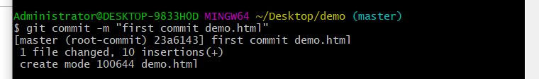这表示把demo.html提交到本地仓库,
在输入 git status 检查文件是否提交到 git本地仓库了
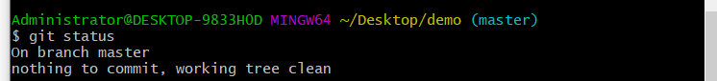
这表示已经提交到git本地仓库了

- 当文件书写了代码，发生了改变
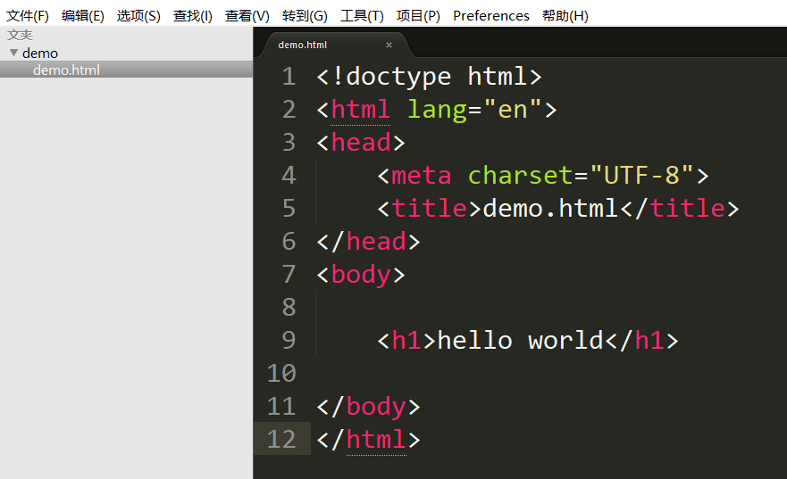
这会又出现了 红色 demo.html,因为改动过了
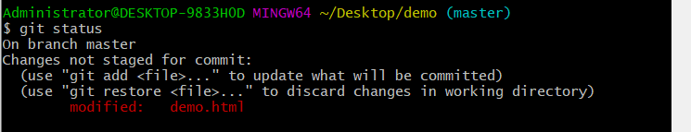
接着 可以在提交到暂存区，再提交到本地仓库
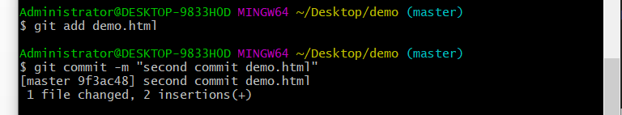
第十、输入 git log 检查提交日志

、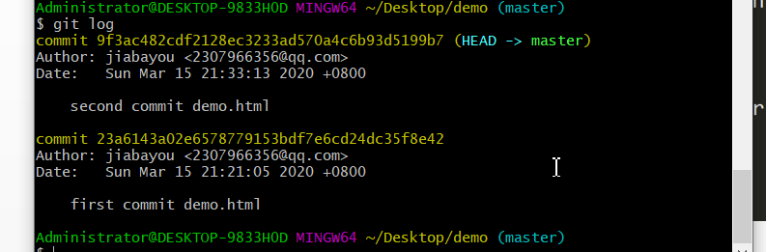
第三次提交
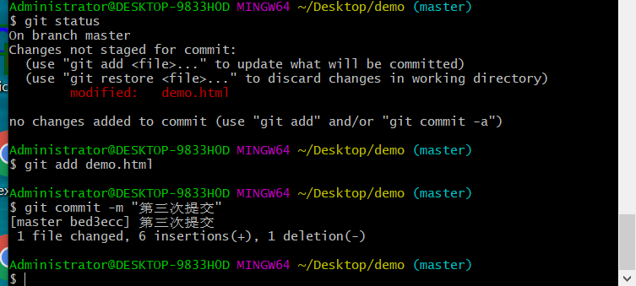

第十一、连接到远程仓库
接着输入

遇到以下错误
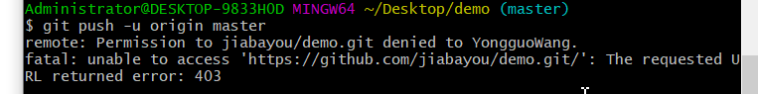
这是因为我之前用过别的的账号，还没切换回来，没有权限
在git命令面板上，输入
ssh-keygen -t rsa -Cxxx@qq.com
创建SSH Key
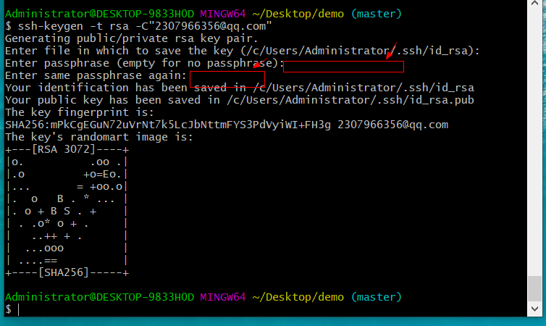
这两个的地方输入密码，注意别输入错误，因为是隐藏的输入，看不见的
然后，打开.ssh 这个目录
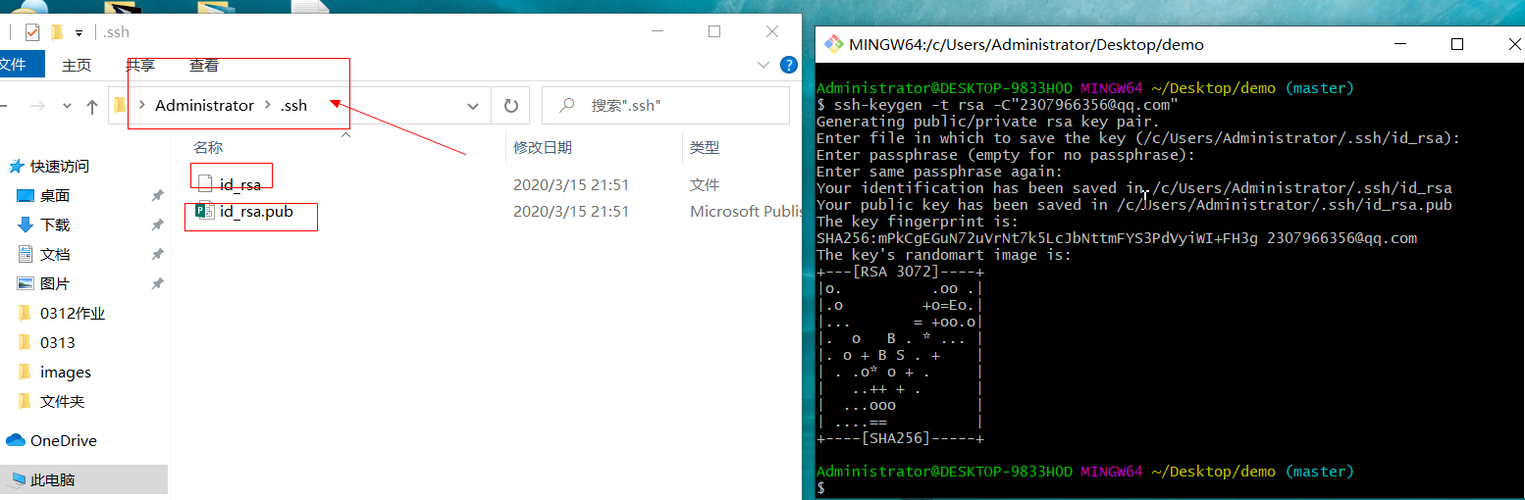
接着，登录github,打开” settings”中的SSH Keys页面，然后点击“Add SSH Key”,填上任意title，在Key文本框里黏贴id_rsa.pub文件的内容
个人建议你的电脑安装一个 nodepad++ 这个工具，方便打开此类文件
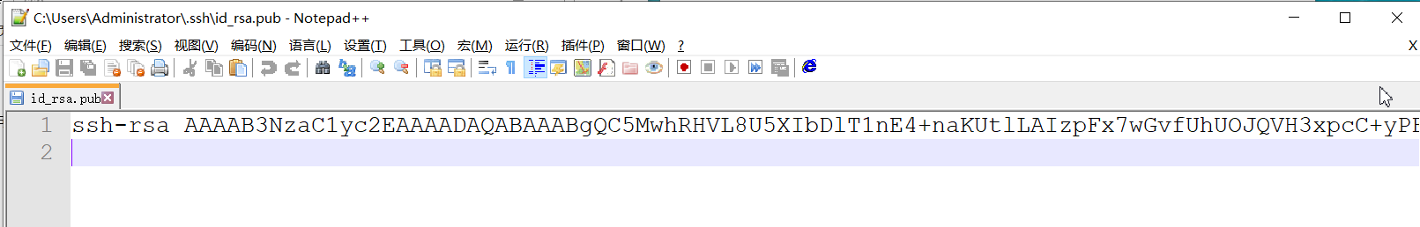
复制此文件内容 到
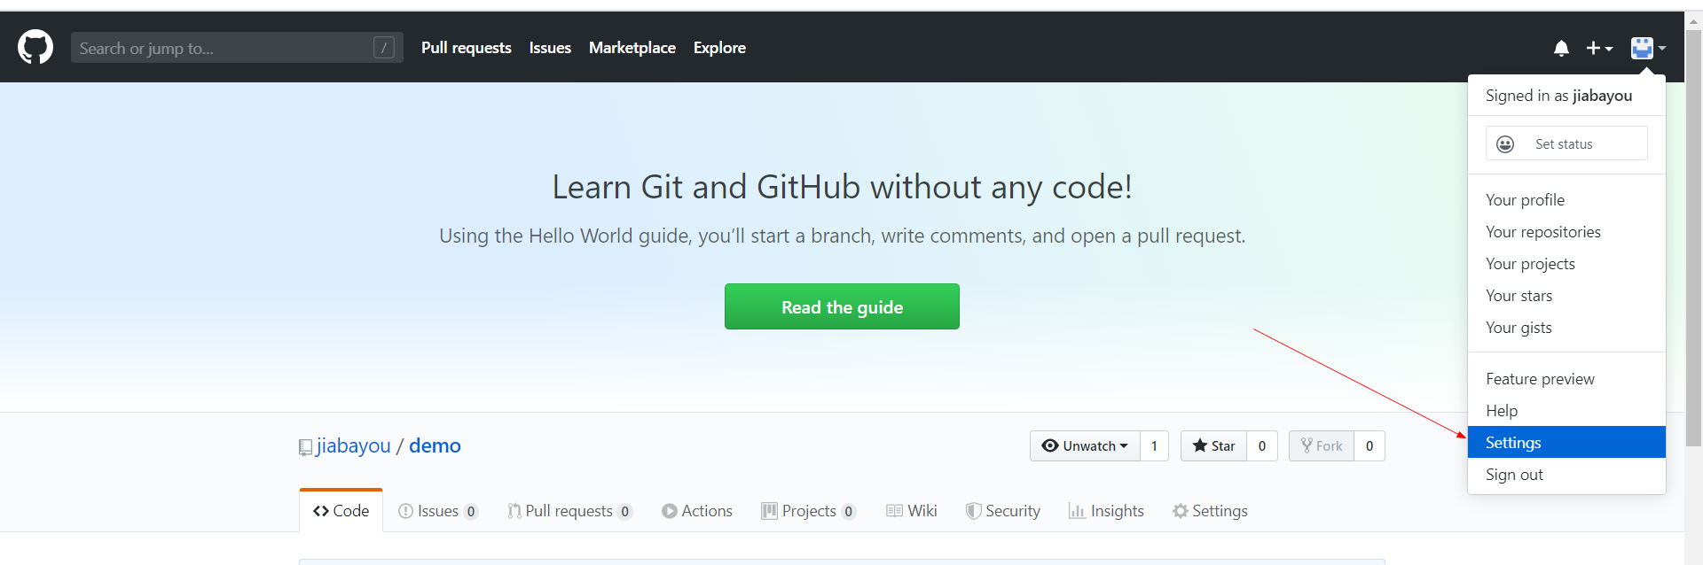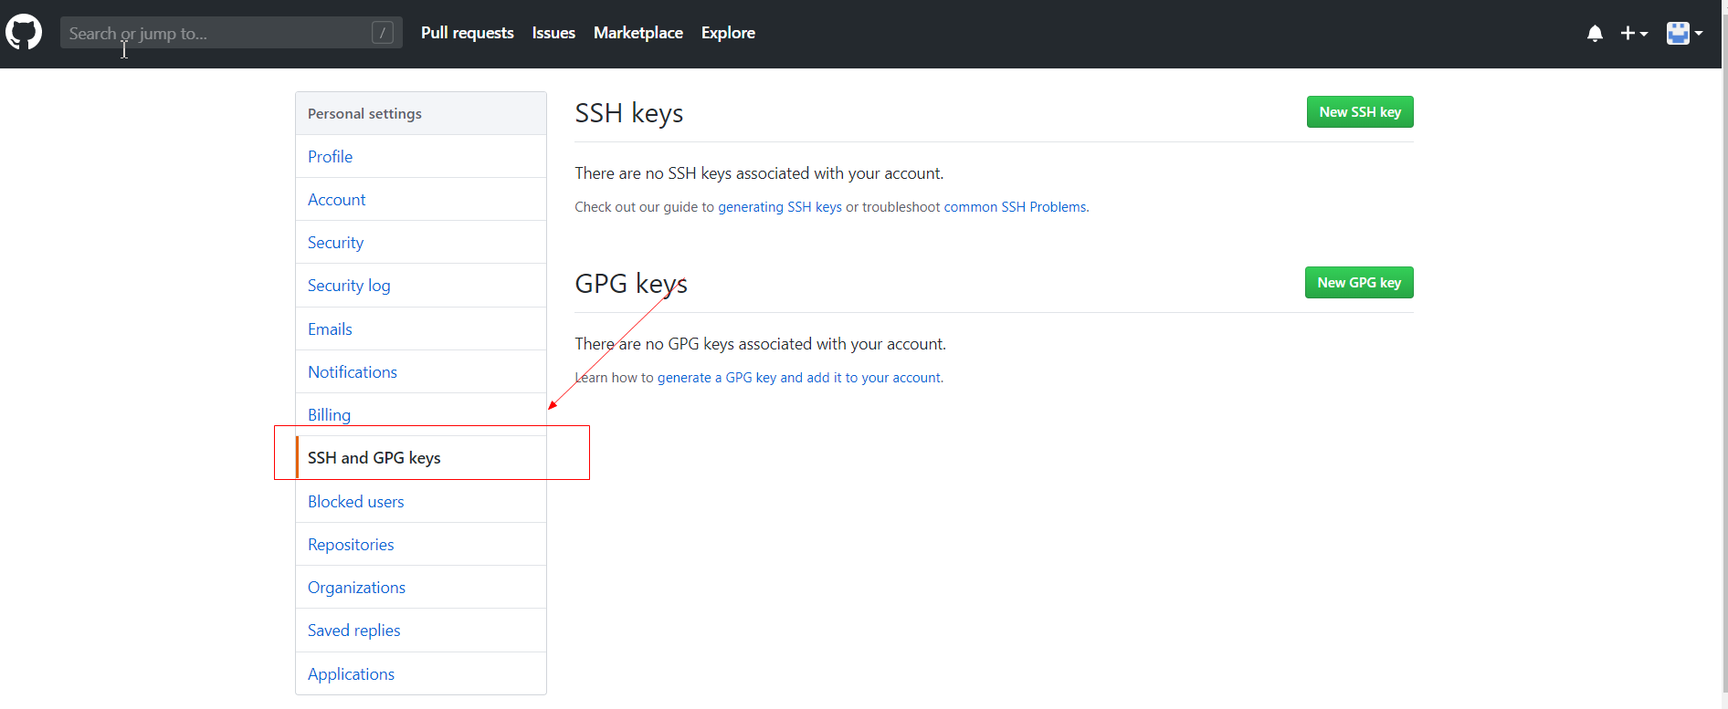
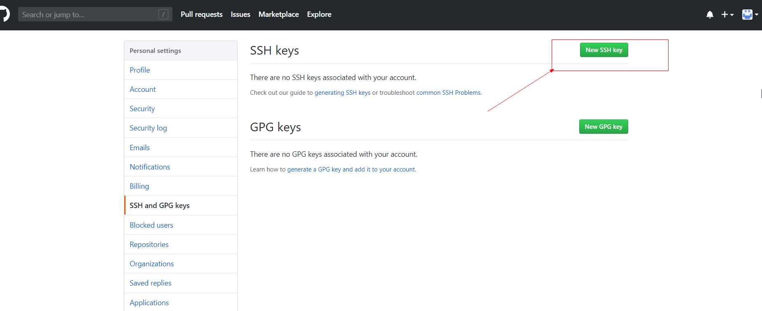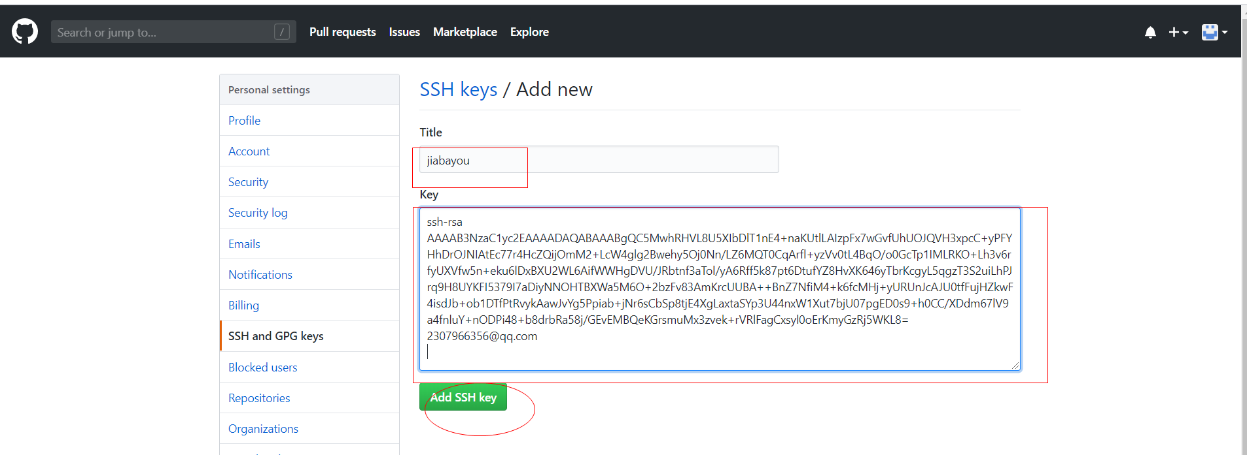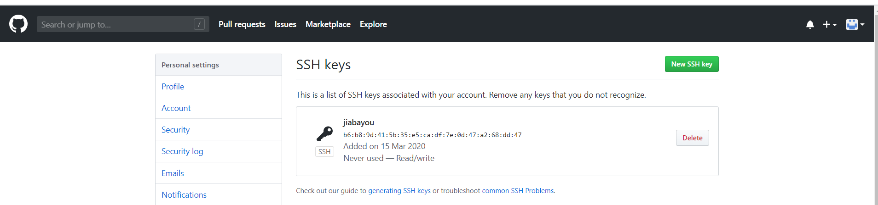
这表示添加了ssh密钥了，
如果还不行，得找到之前的记录并删除
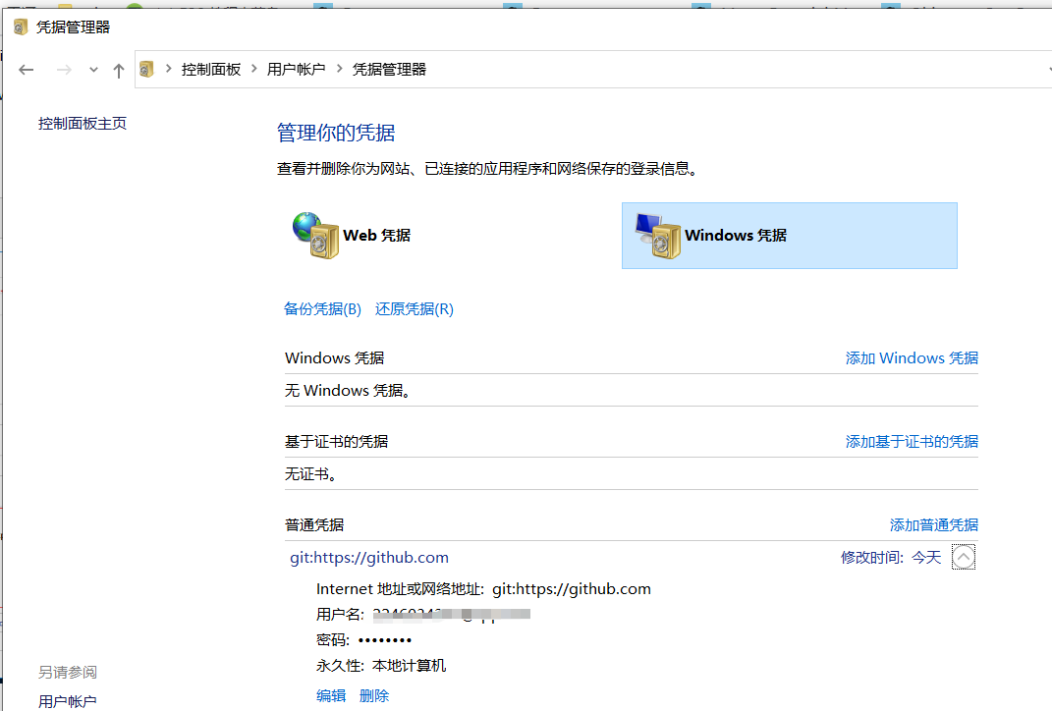
接着再次输入以下命令
然后会有一个弹窗，输入你的git账号密码，
再接着完成提交
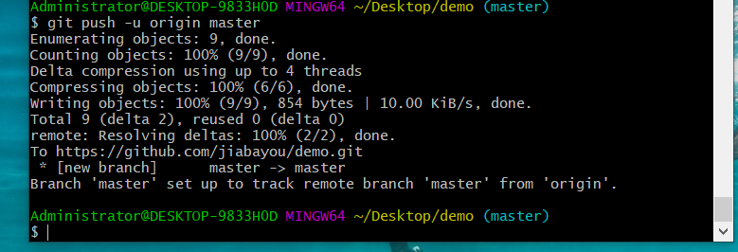

第十二、刷新github页面，提交的文件就出现了
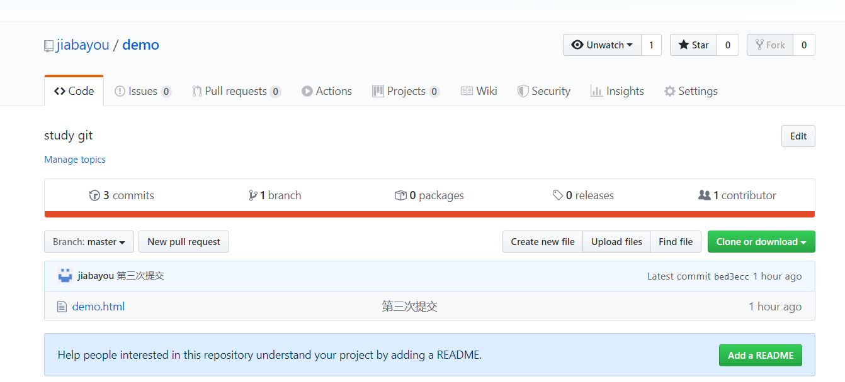

第十三、第四次修改
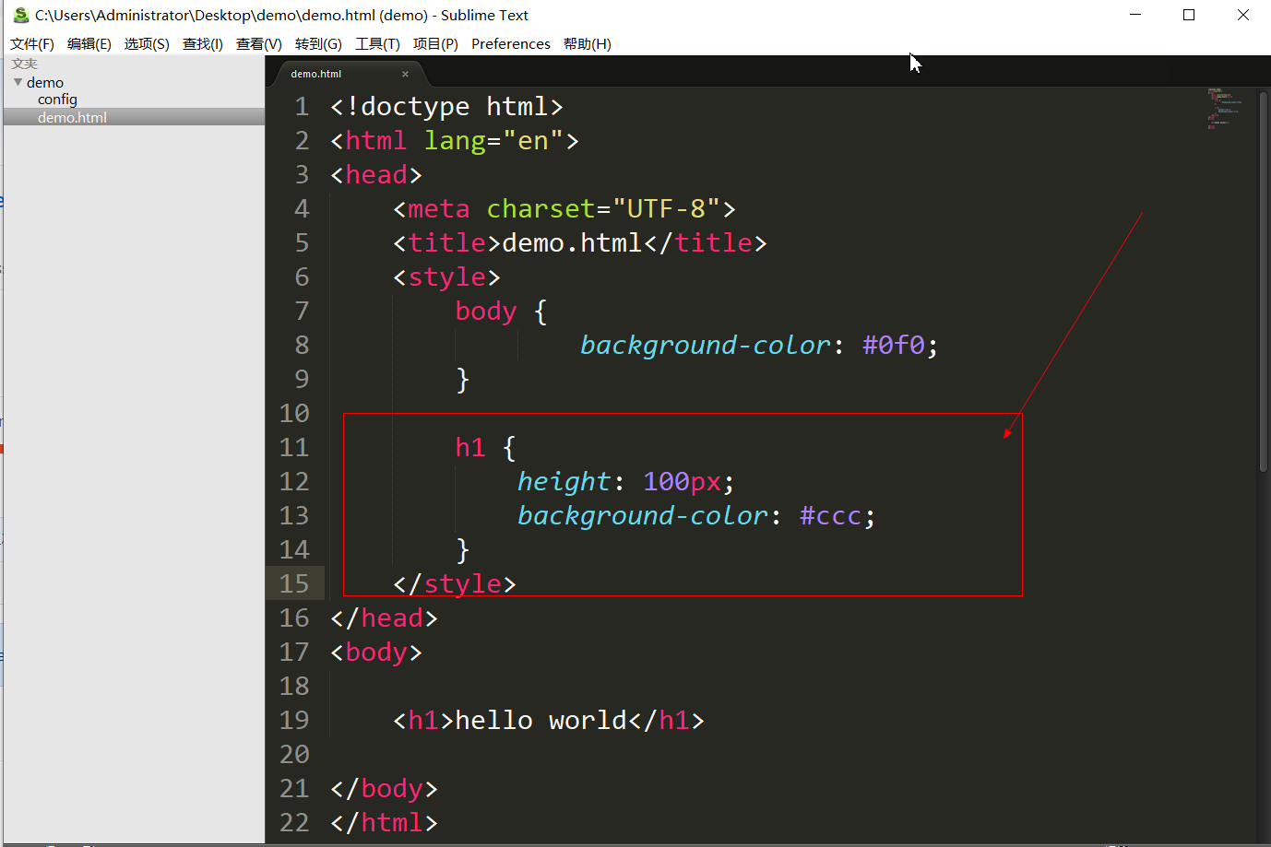
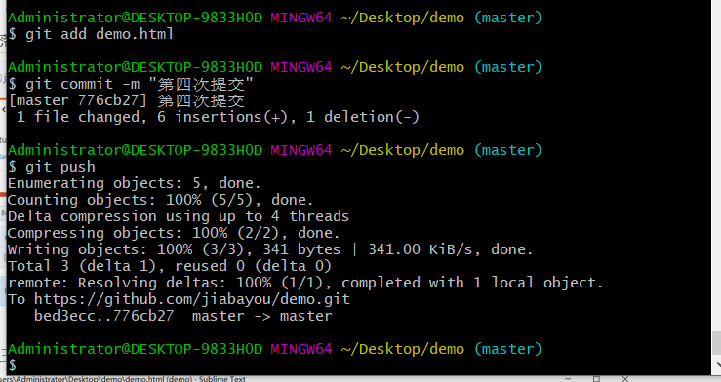
然后、版本回退
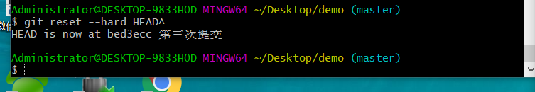
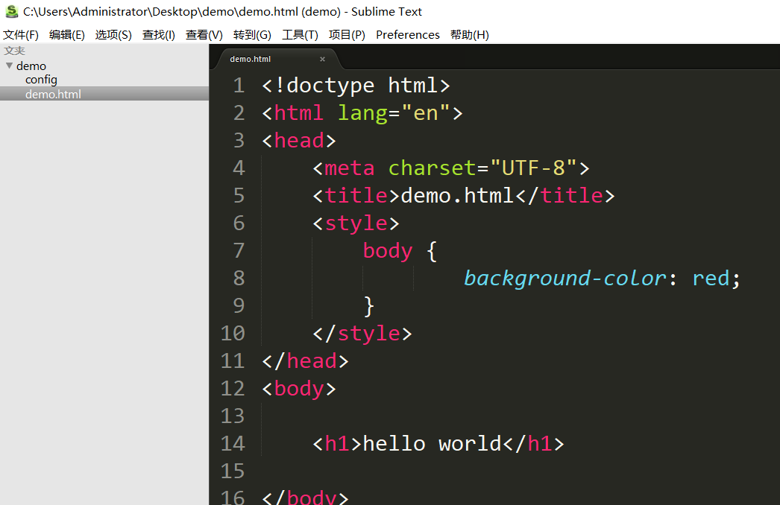
修改demo.html
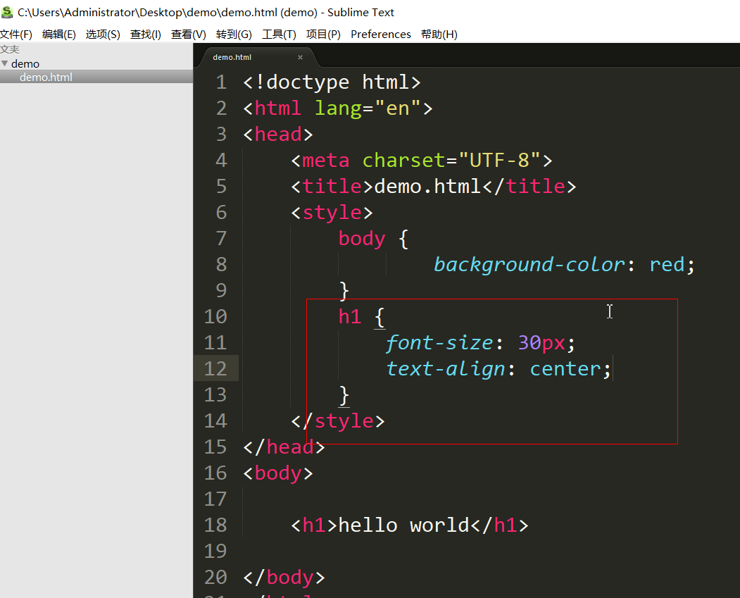
进行修改之后，再提交遇到以下错误

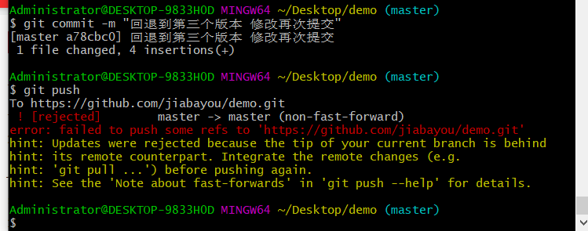

执行以下命令即可：

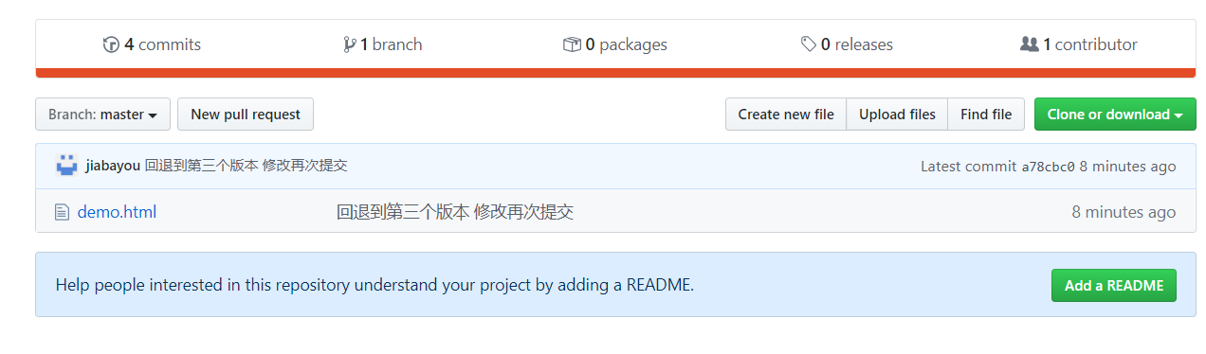

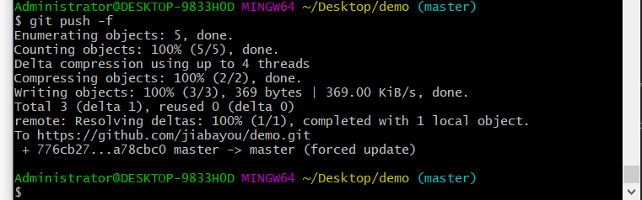

第十六、输入git log 可以查看提交历史记录
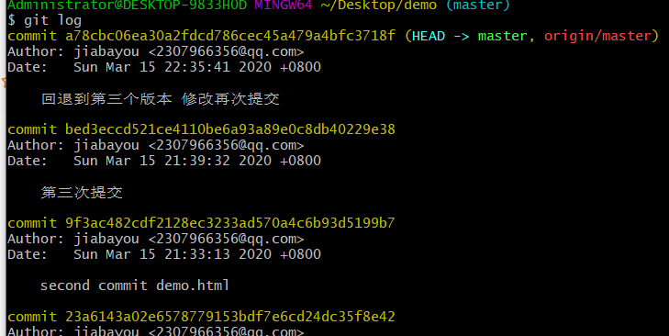

备注：
- 查看所有的历史版本，获取你git的某个历史版本的id， git log
2. 回退本地代码库：git reset --hard 【ID】
3. 推送到远程服务器：git push -f -u origin master
4. 重新拉代码：git pull
示范回退到第二次提交 second commit demo.html
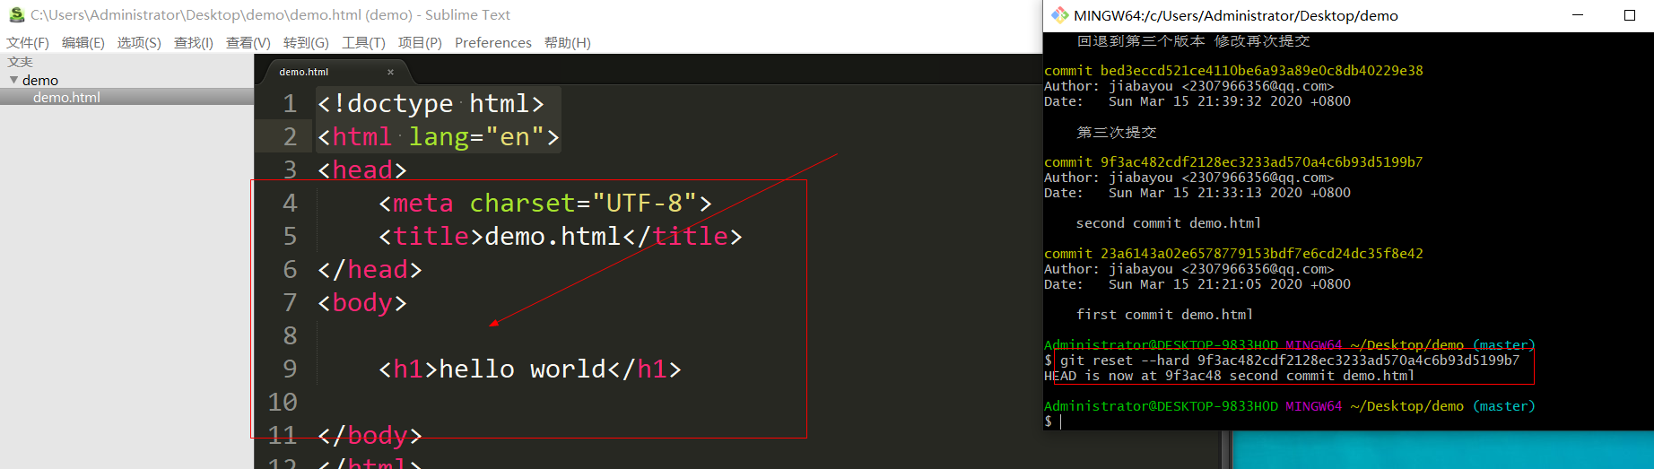

千万小心！
一定需要执行以下命令

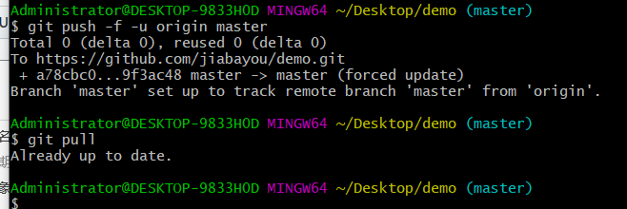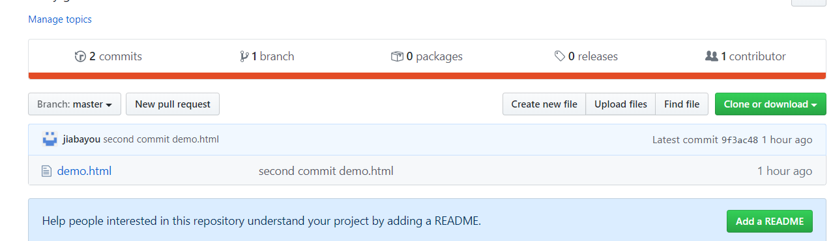

然后，在修改在提交
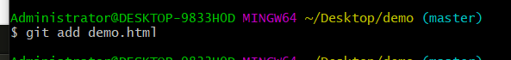
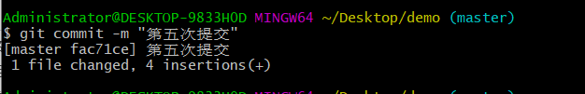
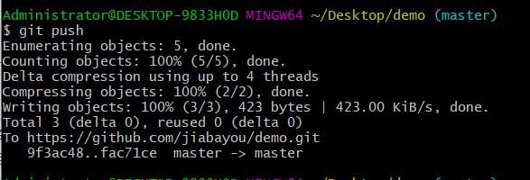
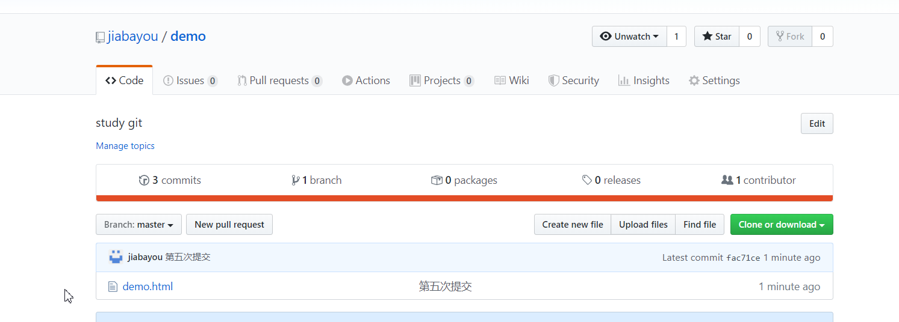

第十七、在另外一个文件夹，拉取代码
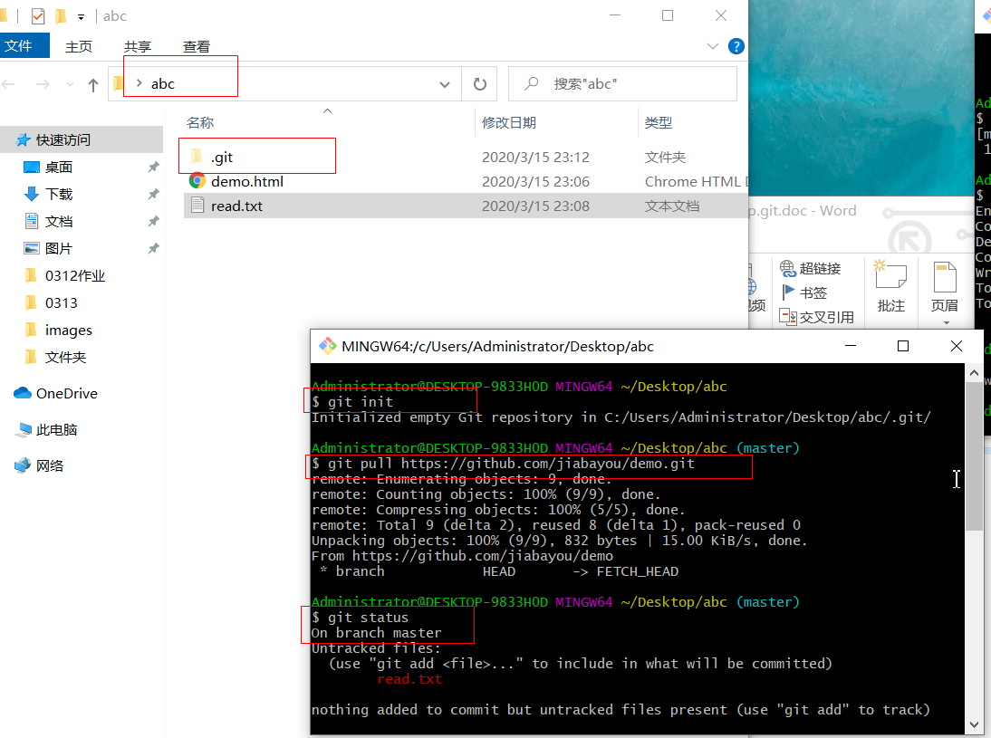
再提交

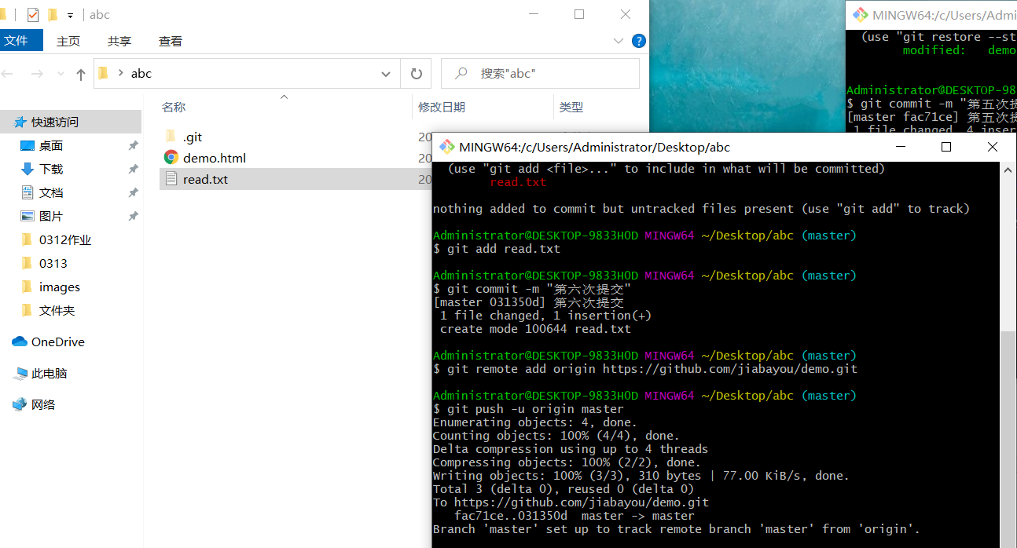
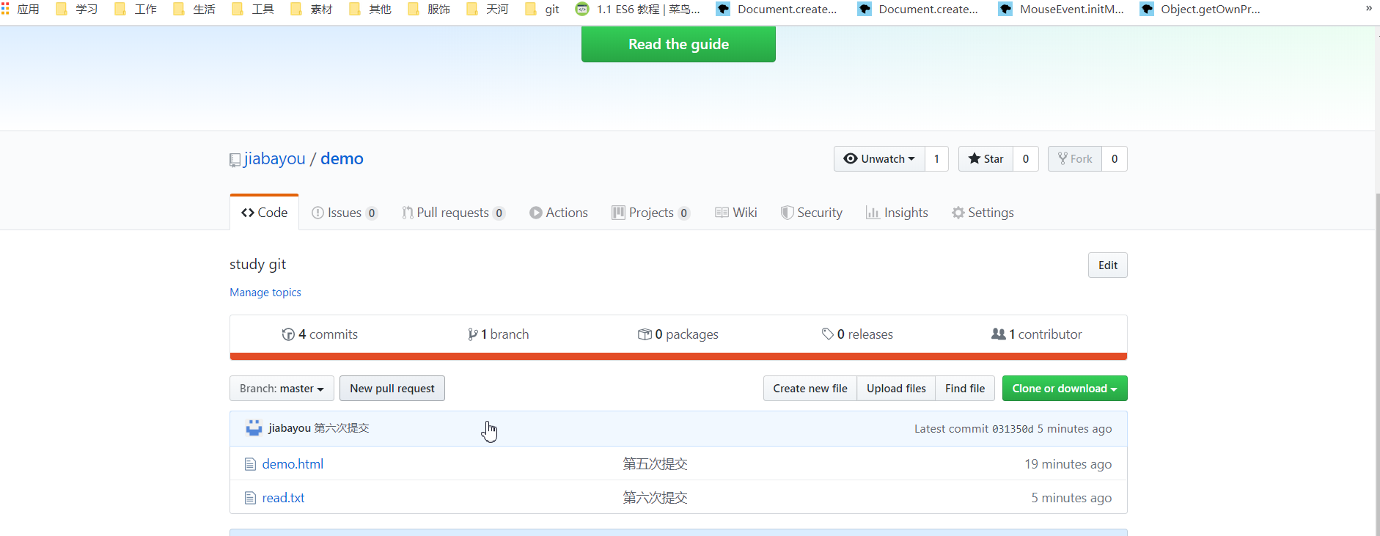
第十八、创建分支
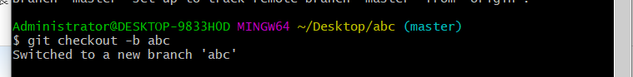
检查分支
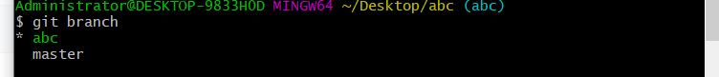
对read.txt文件做修改，然后把其添加到暂存区
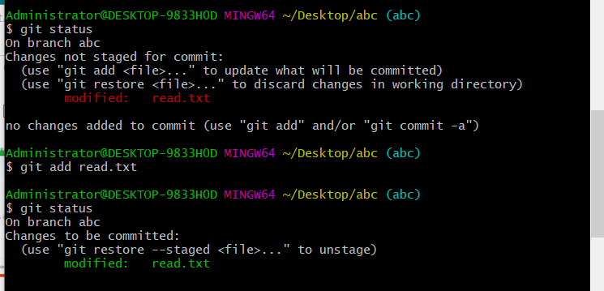

提交到本地仓库在，切换到主分支，
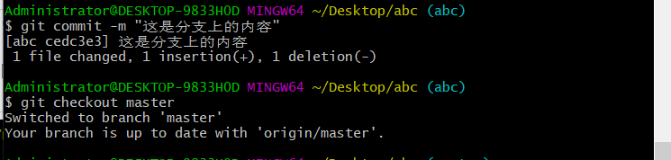

由主分支提交的时候，遇到一个问题
这就需要合并分支再提交
